Муниципальное казенное дошкольное образовательное учреждение
детский сад «Родничок».

ПРОЕКТ «СПОРТ – ЭТО ЗДОРОВЬЕ»

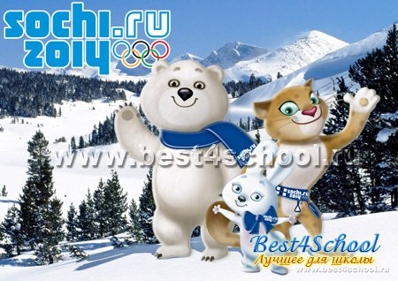

1 младшая группа.
КРАТКОСРОЧНЫЙ ПРОЕКТ - 1 НЕДЕЛЯ
Воспитатель: Михалькова А.Н.
Актуальность проблемы:
Проблема ухудшения здоровья подрастающего поколения приобретает все большую актуальность.
В настоящее время в России ежегодно общий уровень отклонения в состоянии здоровья детей возрастает на 6,7 %. Из-за образа современной жизни у большинства взрослых слабый мотивационный аспект двигательной активности и низкий уровень представлений о здоровом образе жизни, о спорте и олимпийском движении.
Цель проекта:
Формирование социальной и личностной мотивации детей дошкольного возраста на сохранение и укрепление своего здоровья и воспитания социально значимых личностных качеств посредством знакомства с Олимпийским движением.
Задачи проекта:
Для детей:
1. Формировать у детей представления об Олимпийских играх, как мирном соревновании с целью физического и социально-нравственного совершенствования людей. 2. Развивать у детей интерес к занятиям физической культурой и спортом.
3. Развивать у детей стремление к укреплению и сохранению своего собственного здоровья посредством занятий физической культурой.
4. Воспитывать у детей целеустремленность, организованность, трудолюбие.
Для педагогов:
1. Создать информационную базу.
2. Создать условия для благополучного и комфортного состояния детей на спортивных мероприятиях.
Для родителей:
Развивать творческие и физические способности в спортивной деятельности.
Д ля социальных партнёров :
Создать условия для привлечения партнёров (КСОШ и педагоги ДОУ) для совместных спортивных мероприятий.
Образовательные области:«Познание», «Коммуникация», «Физическая культура», «Здоровье», «Художественное творчество», «Музыка».
Программное содержание:
- формирование у детей осознанного отношения к своему здоровью;
- накопление и обогащение знаний детей об Олимпиаде;
- совершенствовать знания о спорте, желание заниматься спортом;
- развивать познавательный интерес, память, связную речь.
Методические приемы: беседа, игровой момент, рассказ, использование наглядного материала, , практическая деятельность детей.
Материал: плакаты «Зимние виды спорта», фотографии спортсменов, аудиозаписи песен олимпиад (Москва 1980г), пластилин, доски, краски,салфетки.
Словарная работа: закрепить слова: здоровье, Олимпиада, Олимпийские игры.
Предварительная работа: беседа с детьми о здоровом образе жизни, о пользе зарядки; чтение художественной литературы: стихи К. Чуковского «Мойдодыр», А. Барто «Девочка чумазая», а также народные песенки, потешки: «Водичка, водичка, умой моё личико» и др. и познавательной литературы по теме, рассматривание иллюстраций, просмотр видеофильмов.

- НОД тема: «Физкультура и спорт» 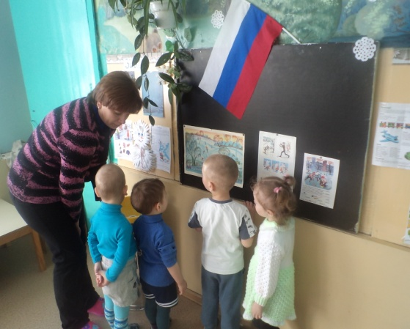
Ход НОД:
Воспитатель. Ребята, мы ежедневно слышим знакомые слова «физкультура», «спорт». Как вы думаете, в чем отличие этих двух понятий?
- Физкультурой может заниматься каждый, а спортом нет.
Воспитатель. Правильно, ребята. Физкультурой может заниматься и маленький, и большой. Спортом занимаются самые сильные, крепкие и здоровые. Но каждый физкультурник мечтает стать спортсменом. Что для этого необходимо делать?
Дети. Надо каждое утро делать зарядку, выполнять упражнения на открытом воздухе и т.д.
Воспитатель. Какими бывают дети, которые не любят делать зарядку, не любят физкультуру?
Дети. Они слабые, часто болеют, грустные.
Воспитатель. Вы не хотите стать таким ребенком?
Дети. Нет!
Воспитатель. Давайте сделаем с вами зарядку и укрепим свои мышцы.
Зарядка. 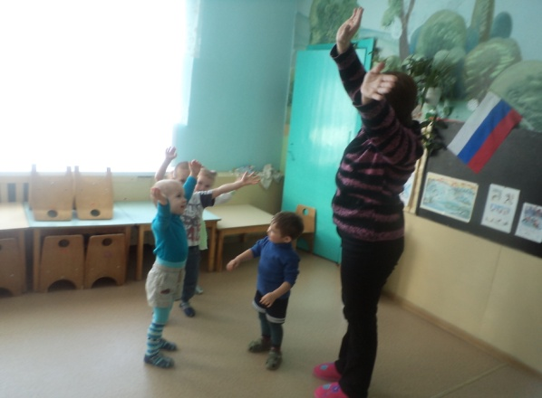
Мы на плечи руки ставим,
Начинаем их вращать,
Так осанку мы исправим
Раз, два, три, четыре, пять.
Руки ставим перед грудью,
В стороны разводим,
Мы зарядку делать будем,
При любой погоде.
Руку правую поднимем,
А другую вниз опустим,
Мы меняем их местами,
Плавно двигаем руками.
А теперь давайте вместе,
Пошагаем все на месте!
Спортивная игра на ловкость: «Попади в цель». 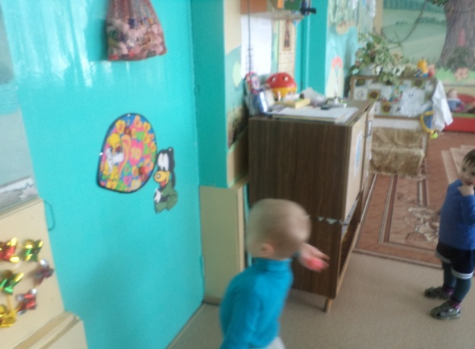

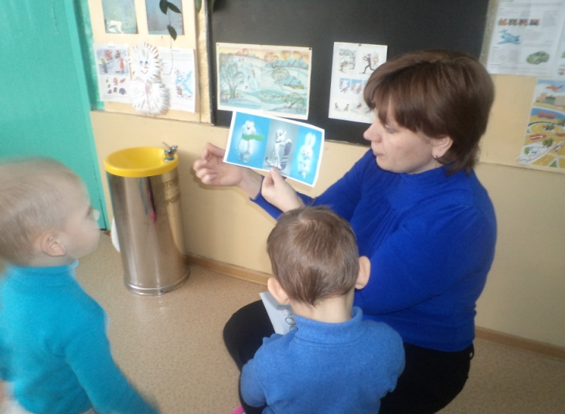
2.НОД тема: «Соревнование – Олимпиада».
Вся Россия рада!
У нас Олимпиада!
Праздник спорта Мировой
Ожидает нас зимой.
Воспитатель. Знаете ли вы, ребята, как называются самые главные соревнования у спортсменов всего мира?
Дети. Главные соревнования у спортсменов называются Олимпийские игры. Каждый спортсмен мечтает выступить и победить в них.
Воспитатель. А что же такое – Олимпиада?
- Олимпиада - это всемирные соревнования в различных видах спорта.
Современные олимпийские игры придумал и возродил Пьер де Кубертен.
Воспитатель. Пьер де Кубертен придумал девиз Олимпийского движения «Быстрее, выше, сильнее!» и эмблему Олимпиады – пять переплетенных колец.
(Дети у доски на флаге выкладывают пять разноцветных колец.)
Воспитатель. Ребята, что означают кольца на олимпийском флаге?
Ребенок. Это знак единства и дружбы спортсменов пяти континентов. Голубое кольцо символизирует Европу, желтое – Азию, черное – Африку, зеленое – Австралию, красное – Америку.
Воспитатель. Для спортсмена олимпийская медаль – самая главная награда в жизни. За каждой из них, будь то золотая, серебряная или бронзовая, - тяжелый труд ежедневных многочисленных тренировок.
Воспитатель. Ребята, а как же стать таким спортсменом и поехать на Олимпийские игры?
Дети. Чтобы стать спортсменом и поехать на Олимпийские игры нужно заниматься спортом, делать зарядку, закаляться.
Воспитатель. К нам пришли сегодня дети, которые уже занимаются спортом. Давайте предоставим им слово.
(Выступления детей, посещающих спортивные секции.) 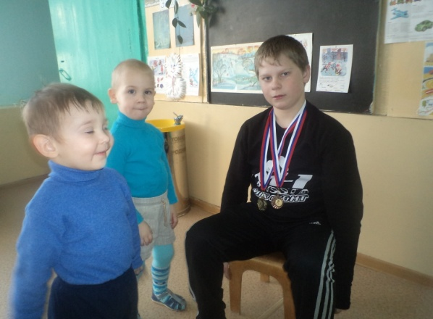
Михальков Андрей. Я посещаю спортивную секцию, занимаю хоккеем. Это спортивная командная игра, в которую играют зимой на льду с клюшкой и шайбой. В составе команды есть нападающие, защитники, вратари. Во время игры в хоккей надо выполнять правила: не толкаться, не бить клюшкой по ногам, играть дружно. Чтобы стать хорошим хоккеистом, необходимы длительные тренировки: спортсмены занимаются бегом, выполняют различные фигуры на коньках, упражняются в бросках шайбы в ворота. В эту игру играют сильные, ловкие, смелые, внимательные игроки.
Игра в хоккей. 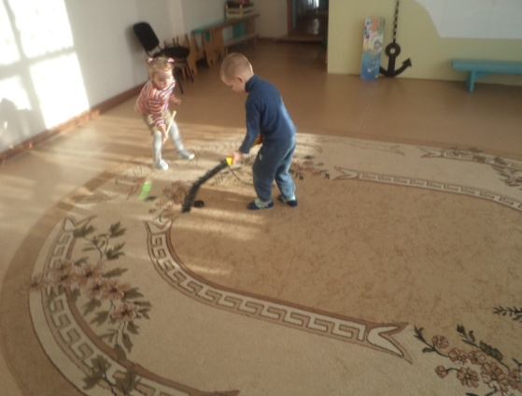
Воспитатель. Молодцы, ребята, из вас вырастут настоящие олимпийцы!

3.Рассказывание рассказов – легенд о животных – символах Олимпиады.
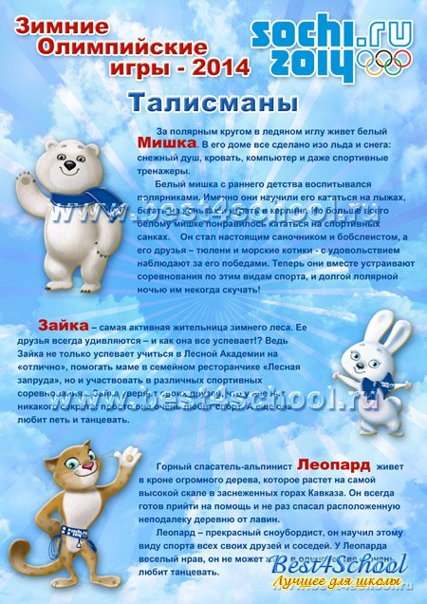

4. НОД «Олимпийский флаг» 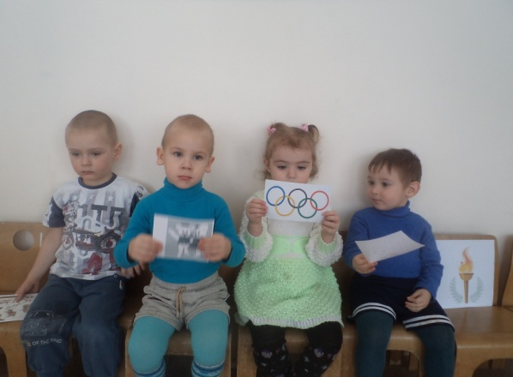

Воспитатель: Сегодня мы поговорим об Олимпиаде. Скажите, кто выступает на олимпиадах?
- Спортсмены. Самые сильные, ловкие, смелые.
-А, самых сильных награждают медалями! Еще у спортсменов есть Олимпийский флаг. Давайте его рассмотрим! Полотно у флага – белое, а на нем изображены кольца одного размера , но разного цвета. Красивый флаг? Вам он нравится?
-да!
Сейчас в нашей стране начинаются зимние Олимпийские игры
Наша страна готовится встретить спортсменов всего мира на зимней Олимпиаде в городе Сочи. Давайте поможем поддержать наших спортсменов и сделаем олимпийский флаг.
Вот у меня большой белый лист бумаги. Что нам надо на нем изобразить?
Дети: кольца разного цвета.
- олимпийские кольца разного цвета.

Художественное творчество:
1.Рисование - «Олимпийские медали». 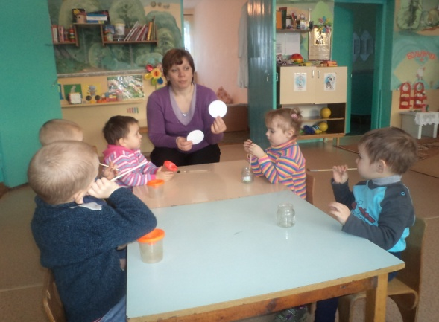 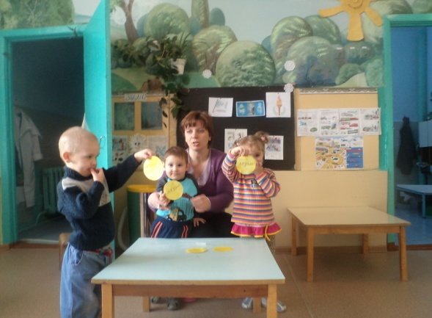
2.Лепка - коллективная работа «Олимпийский флаг»
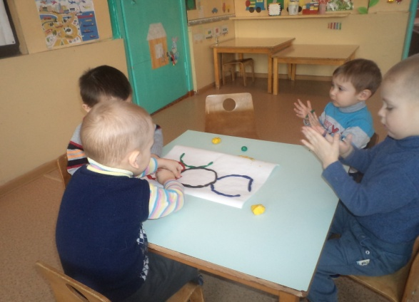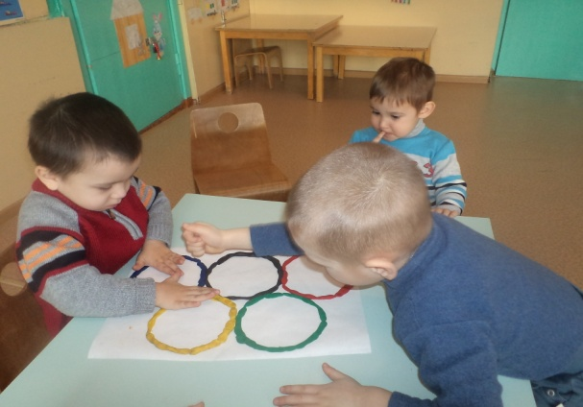

Подведение итогов НОД.
Я желаю вам, ребята,
Быть здоровыми всегда.
Но добиться результата
Невозможно без труда.
Постарайтесь не лениться –
Каждый раз перед едой,
Прежде чем за стол садиться,
Руки вымойте водой.
И зарядкой занимайтесь
Ежедневно по утрам.
И, конечно, закаляйтесь –
Это так поможет вам!
Свежим воздухом дышите
По возможности всегда,
На прогулки в лес ходите,
Он вам силы даст, друзья!
Мы открыли вам секреты,
как здоровье сохранить,
Выполняйте все советы,
И легко вам будет жить!
5. Беседа с гостями о спорте и Олимпиаде.
С Максимовской Анной Робертовной (учитель физкультуры в КСОШ) и детьми 6 кл.: Челебей Н., Чевпевцов В, Сазонкиной С.
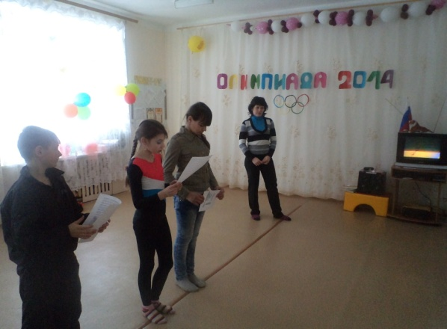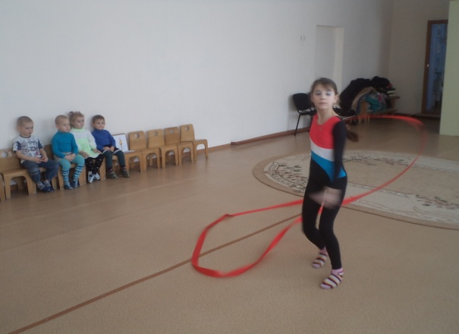
Танец по художественной гимнастике исполнила Челебей Настя.
Спортивные соревнования.
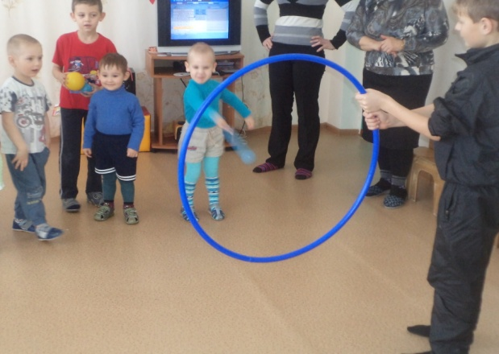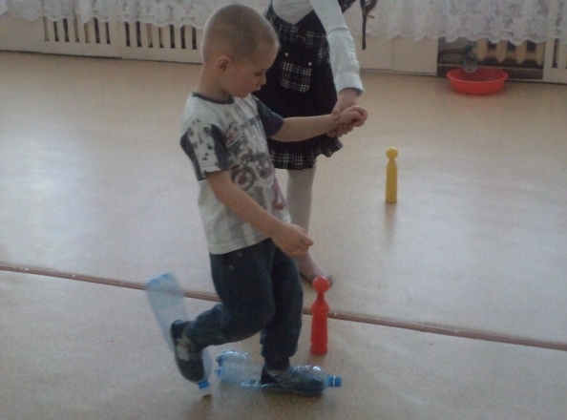

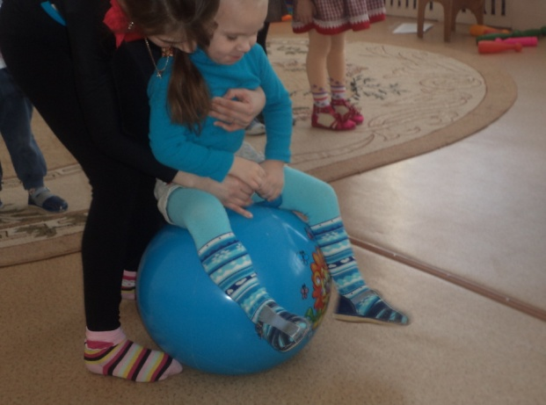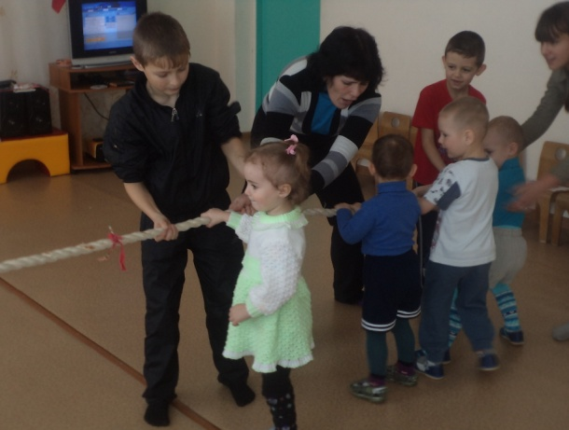

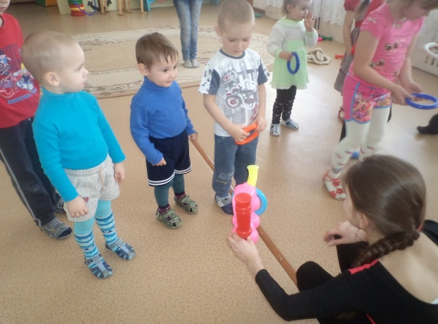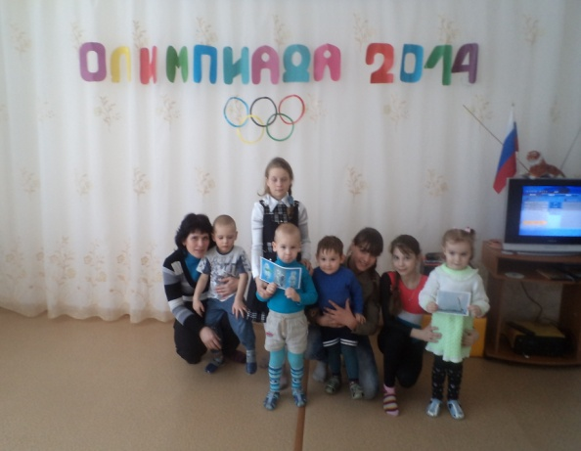

Физкультурный комплекс, с хоккейной клюшкой.

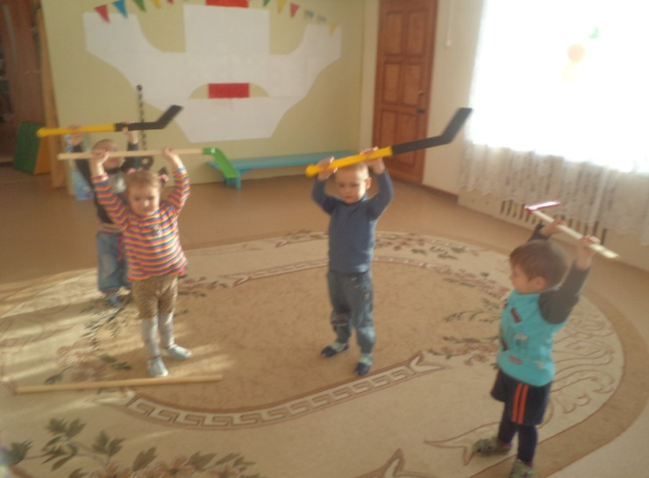

Комплекс с хоккейной клюшкой.
1Вводная часть: Дружно клюшки мы возьмем, строем вместе все пойдем.
( ходьба друг за другом, клюшка в обеих руках, хват пальцы сверху) ;
Ноги наши заскользили, как по льду они поплыли.
(ходьба скользящим шагом, размахивая руками с клюшкой из стороны в сторону) ;
Руки выше поднимаем, на носочках мы шагаем.
(ходьба на носках с поднятыми руками) ;
Вдруг ворота увидали, клюшкой дружно замахали.
2 Часть ОРУ:
1) Руки выше поднимаем и тренировку начинаем( поднимаем руки вверх с клюшкой)
2) Мышцы корпуса опять очень нужно подкачать(повороты в стороны)
3) Плечи нужно разминать и осанку нам держать (поднимаем и опускаем плечи)
4) К подаче шайбы в тот же час готовим ноги мы сейчас( топаем ногами)
5) Хоккеисты не ленятся, спортом любят заниматься.
6) Для хоккея очень важно ноги сильные иметь и поэтому нам надо прыгать высоко уметь.
Заключительная часть: Тренировку завершаем, друг за другом мы шагаем (перестроение и ходьба в колонне по одному). Дышим ровно, глубоко, очень нам идти легко.
Заключительная часть:
Спортом будем заниматься – каждый день тренироваться,
И тогда в Олимпиаде возьмем спортивные награды.

Спортивные игры: «Хоккей».
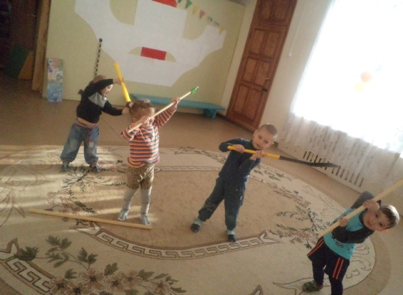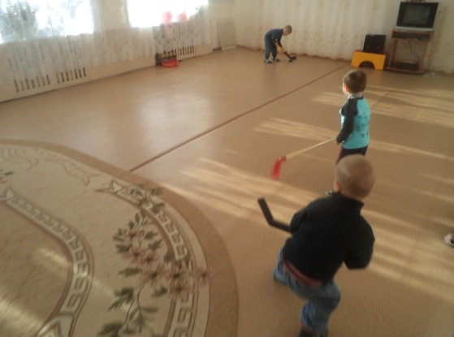
«Сбей кеглю»
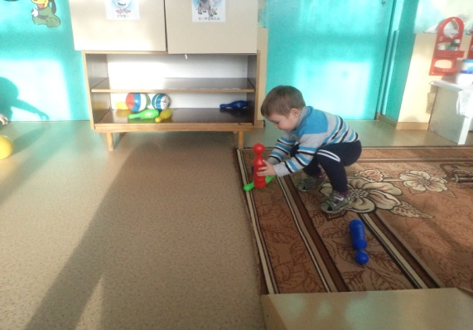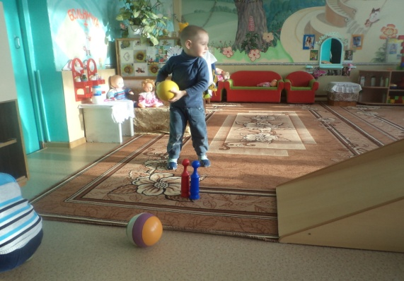
«Футбол»
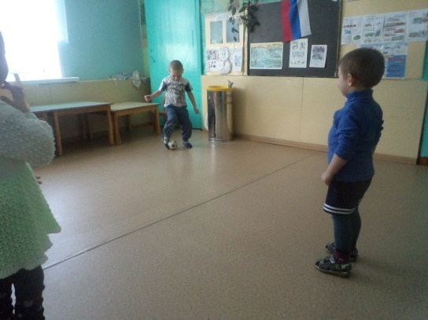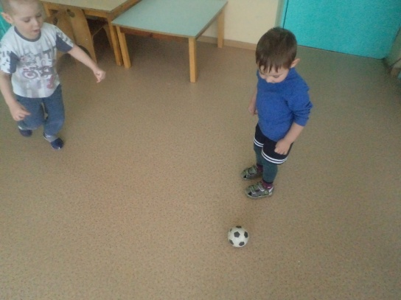

«Попади в цель»
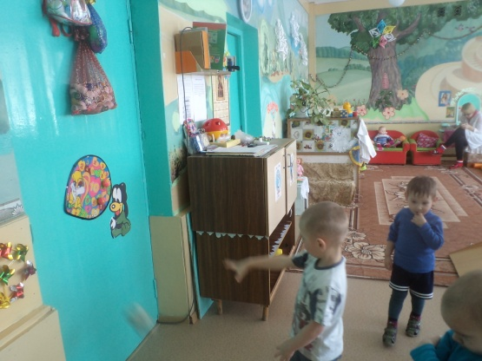
Консультация для родителей по теме:

«Формирование у детей привычки к здоровому образу жизни».
Забота о развитии и здоровье ребенка начинается с организации здорового образа жизни. В понятие здорового образа жизни входят следующие составляющие:
— Личная гигиена.
— Обеспечение возрастного режима.
— Рациональное питание.
— Закаливание.
— Оптимальный двигательный режим.
— Отказ от вредных привычек.
— Положительные эмоции.
Цель гигиенического воспитания – дать детям сведения, необходимые для укрепления здоровья, выработать на основе этих знаний необходимые гигиенические навыки и привычки, которые нужны для жизни и труда. Привитие гигиенических навыков и навыков культурного поведения укрепляет здоровье и волю ребенка, дисциплинирует и подготавливает организм к социальной адаптации. Пример взрослых и единство воспитательных подходов и требований со стороны взрослых являются важнейшим условием для приобретения и закрепления гигиенических навыков.
Режим – это правильное распределение во времени и правильная последовательность в удовлетворении основных физиологических потребностей организма ребенка: сна, приема пищи, бодрствования. Режим – основа формирования биоритмов в деятельности организма. Правильный режим обеспечивает уравновешенное, бодрое состояние ребенка, предохраняет нервную систему от переутомления, создает благоприятные условия для физического и психического развития детей.
Рациональное питание – одно из условий сохранения жизни и здоровья человека. Роль питания в детском обществе особенно велика. Интенсивно протекающие процессы роста и развития, характерные для детского организма, обеспечиваются лишь при условии получения организмом в соответствии с возрастными потребностями энергетических веществ. Рациональное питание оказывает благоприятное влияние на физическое и нервно-психическое развитие детей, повышает сопротивляемость организма к заболеваниям.
Закаливание – один из основных способов повышения сопротивляемости организма к колебаниям внешней среды, а, следовательно, к простудным заболеваниям.
Оптимальный двигательный режим – это забота об обеспечении достаточного количества движений ребенка, т.е. физическая культура. Она включает в себя гимнастику, физкультурные занятия, подвижные игры, спортивные упражнения. Большое внимание уделяется развитию двигательных навыков (ходьбе, бегу, лазанию, прыжкам.) На физкультурных занятиях решается несколько основных задач: научить ребенка правильно ходить; воспитать чувство равновесия; обеспечить профилактику плоскостопия; способствовать развитию координации движений; воспитанию правильной осанки.
Положительный эмоциональный фон – необходимое условие для нормального развития ребенка. Но в каждом возрастном периоде детства есть свои методы формирования положительных эмоций. Чтобы правильно их выбирать, надо хорошо знать возрастные и эмоциональные особенности детей. Ребенок воспринимает явления окружающего мира, запоминает связи между предметами и явлениями, овладевает навыками, вступает в положительные отношения со взрослыми и детьми лучше всего тогда, когда он находится в положительном эмоциональном состоянии. Он бурно радуется и не менее бурно огорчается. Такое состояние определяется, как положительное эмоциональное, и оно наиболее благоприятно для развития ребенка.
Особое внимание уделяю обучению детей основам гигиенической культуры. С этой целью провела занятия: «Мыло и мыльные пузыри», «Дружим с водой», «Как не быть грязнулей», «Посылка Мойдодыра». Дети имеют представление о правилах гигиены и способах осуществления гигиенических процедур (уход за телом, зубами, волосами, одеждой). Дети с удовольствием участвуют в таких занятиях и беседах, задают много вопросов, на которые я всегда отвечаю. Наши дети знают о том, как надо правильно питаться, знают полезные продукты, которые требуются организму, о том, что витамины – это живительные силы. По этой теме были проведены занятия «Приятного аппетита», «Фабрика — кухня» (о пищеварении), «Страна Витаминия». Все валеологические занятия провожу в связи с другими занятиями: физкультурными, музыкальными, рисованием. В свободное время провожу с детьми беседы: «Расскажи о своем интересном сне», «Какие полезные продукты вы знаете». Также провожу игровые упражнения: «Научим Незнайку умываться», «Что можно и нельзя». Постоянно провожу работу с родителями, рассказываю о самочувствии детей, об их настроении. Провела консультации для родителей на темы: «Работоспособность и соблюдение режима дня», «Жизненная стойкость и психическое здоровье детей», «Детские страхи», «Солнце, воздух и вода – друзья здоровья», «Воспитание у детей культурно-гигиенических навыков».
Все это помогает формировать у детей привычки к здоровому образу жизни.

